项目名称： | 多面体投放算法分析方案
文 件 名： | 多面体投放算法分析方案
文件编号： | 14D0001-001-001

版本：V.1.0__ 版次：_1_

制作：王文赛
日期： 2014年4月

修改记录

序号 | 修改简述 | 修改者 | 修改时间
1 | 初始文档 | 王文赛 | 2014-04-09
2 | 详细描述算法设计 | 王文赛 | 2014-06-13

目录
修改记录 i
目录 ii
一、 引言 1
一.1 编写目的 1
一.2 目前理论及技术存在问题 1
一.2.1 针对骨料生成的理论和技术问题 1
一.2.2 针对重叠检测算法的理论和技术问题 2
一.3 参考资料 2
二、 开发环境 2
二.1 硬件环境： 2
二.2 软件环境 2
二.3 开发的方式 2
二.3.1 ADS 3
二.3.2 ObjectARX 3
二.3.3 AutoLISP 3
二.3.4 AutoCAD.NET 3
三、 设计目标 4
三.1 2D投放目标 4
三.2 3D投放目标 4
四、 2D投放模型分析 5
四.1 多边形的生成及投放 5
四.2 多边形面积计算 5
四.3 相交检测算法 5
四.4 越界检测算法 7
四.5 填充率分析 7
五、 3D投放模型分析 8
五.1 多面体的生成 8
五.1.1 多面体粒径控制 8
五.1.2 多面体尖锐度控制 8
五.2 多面体的体积计算 9
五.2.1 四面体体积 9
五.2.2 六面体体积 9
五.3 相交检测算法 12
五.4 填充率分析 12
六、 难点分析 12
六.1 理论难点分析 12
六.2 程序实现难点分析 12

引言

编写目的
供开发人员参考，量化项目管理。

目前理论及技术存在问题

针对骨料生成的理论和技术问题

基骨料的构造方法
凸形骨料空间形状复杂，因此很难在三维空间直接生成实现，传统算法是首先在一个虚拟的球体内部构造基骨料，然后通过对基骨料的面或边进行延拓以得到一个成品骨料。对于基骨料一般构造成四面体或六面体。四面体的构造主要是在球面上随机生成4个点组成四面体，通过控制四面体的体积大于某个值，使生成的随机四面体不至于太小，以利于后续的进一步延拓。对于基骨料为六面体的生成方法是首先在过球心的任一平面内生成一个内接正三角形，然后再在该平面所分的上下球面上各随机取一点，组成一个外表面都为三角形的六面体。为了降低对基骨料的延凸次数和限制畸形骨料的产生，上、下两点的选取位置必须符合程序中给定的限制值。
该构造方法，相对比较简单，只能确保骨料的粒径大小，不能确保骨料的尖锐度，而且生成的六面体形状比较单一，不能真实的虚拟出显示骨料形状。

骨料的生长方式
当完成构造过程的第一步，即基骨料生成后，对基骨料有两种方式进行延凸 ，将其分别称之为边延凸法和面延凸法。边延凸法每次以延凸后的最长边为延凸对象，面延凸法每次以延凸后的最大面为延凸对象。其骨料生长方式如图2.3-1所示。边延凸和面延凸均有整体凸性限制，即新生成点与原凸多面体组成的新多面体如果失去凸性，则舍弃该点，重新生成新的延凸点。毫无疑问，该法需要频繁判断和舍弃，新生成的顶点不能一次到位，使得程序效率低下。
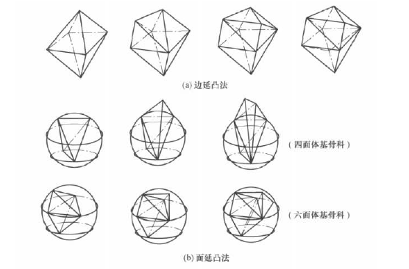
2.3-1 骨料生长方式

针对重叠检测算法的理论和技术问题
图形游戏中常用包围盒法进行碰撞检测，优点是速度快，缺点是精确度非常低。采用分离轴测试法进行碰撞检测的优点是简单、易于实现且结果可靠，但缺点是对于复杂结构进行分离轴测试法检测相交效率较低。
本系统采用划区域投放法并行投放，并采用包围盒法做快速初次判断，再以分离轴测试法进行精确判断，大幅提升了碰撞检测的效率上界。

参考资料
《基于matlab-混凝土二维细观结构数值模拟骨料随机投放》
《三维空间任意多面体体积的一种坐标计算法》
《蒙特卡罗法生成混凝土随机骨料模型的ANSYS实现》
《一种快速的三维凸型混凝土骨料随机投放算法》
《混凝土细观分析中随机多边形骨料生成方法》

开发环境

硬件环境：
内存：4G 或更大
CPU：Intel(R) Core(TM) i5-241 或更高配置
硬盘：50GB或更大
显卡：显卡缓存在512M以上
显示器：1,024x768 VGA 真彩色

软件环境
操作系统：Window 7 32或64位系统 或 Window 8
开发工具：Visual Studio 2008 + Auto Cad 2010 或 Visual Studio 2012 + Auto Cad2014

开发的方式
AutoCad第一版本于1982年11月推出，其二次开发也在不断的涌现（见图1.3.1 开发方式时序图，图1.3-2开发方式原理）
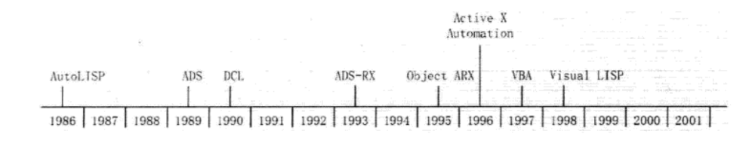
图1.3-1 开发时序图

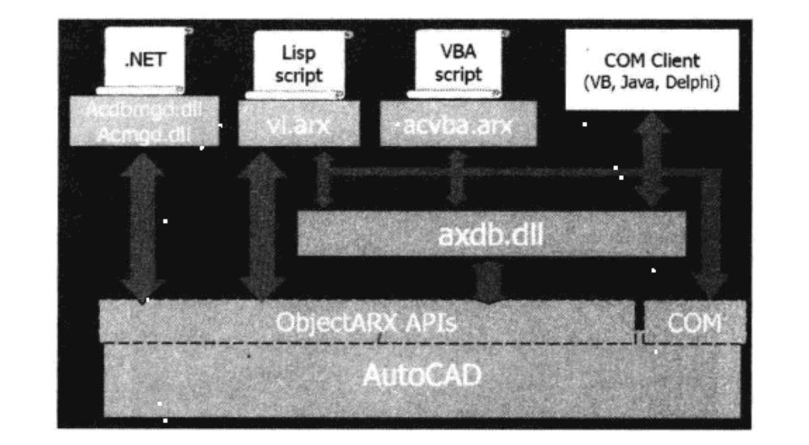
图1.3-2开发方式原理

ADS
ADS(AutoCAD Development System)是AutoCAD的C语言开发系统，ADS本质上是一组可以用C语言编写AutoCAD应用程序的头文件和目标库，直接利用该用户熟悉的各种流行的C语言编辑器，将应用程序编译成可执行文件并在AutoCAD环境下运行，这种可以在AutoCAD环境中直接运行的可执行文件叫做ADS应用程序。ADS由于其速度快，又采用结构化编程体系，因而很适合于高强度的数据处理。

ObjectARX
ObjectARX(AutoCAD Runtime eXtension)是一种崭新的开发AutoCAD应用程序的工具，以C++ 为编程语言，采用先进的面向对象的编程原理，提供可以AutoCAD直接交互的开发环境，能使用户方便快捷地开发出高效简洁的AutoCAD应用程序。ObjectARX能够对AutoCAD的所有事务进行完整的，先进的，面向对象的设计与开发，并且开发的应用程序速度快，集成度高，稳定性更强。

AutoLISP
AutoLISP基于简单易学而有功能强大的LISP(List Processer)编程语言，由于AutoCAD具有内置的LISP解释器，AutoCAD能够直接读取AutoLISP代码，无需编译。通过创建AutoLISP程序，可以向AutoCAD添加专用命令。

AutoCAD.NET
从AutoCAD2006开始，Autodesk为其开发增加了.NET API。.NET API提供了一系列托管的外包类，使得开发人员可以在Microsoft.NET Framework下，使用任何支持.NET的语言，如VB.NET,C#和Managed C++等对AutoCAD进行二次开发。其优点是完全面向对象，方便易用，是相对比较理想的AutoCAD二次开发工具。

设计目标

2D投放目标
生成随机凸多边形，并随机投放在给定的矩形容器中，，且满足：
- 多边形为存在外接圆的凸多边形
- 多边形外接圆、内角大小应可以控制在指定范围内
- 多边形在容器中服从均匀分布
- 多边形之间不能相交、重合或互相包含
- 多边形不能超出容器边界
- 多边形的填充率，即所投放的满足要求的多边形的面积总和占矩形容器面积的百分比，达到60%±5%。

2D投放模型分析

多边形面积计算
设Ω是m边形(如下图)，顶点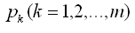沿边界正向排列，坐标依次为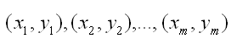
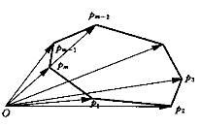
建立Ω的多边形区域向量图。由图知坐标原点与多边形任意相邻的两个顶点构成一个三角形，而三角形的面积可由三个顶点构成的两个平面向量的外积求得。由此可得任意多边形的面积公式：
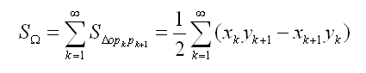

越界检测算法
对每一个多边形，判断其所有顶点坐标是否均在容器所围区内。因此越界检测简化为一个坐标点是否在容器所围成的区域内的问题。

矩形边界检测
一个点相对于矩形的边界有如图2.1所示的几种情况。
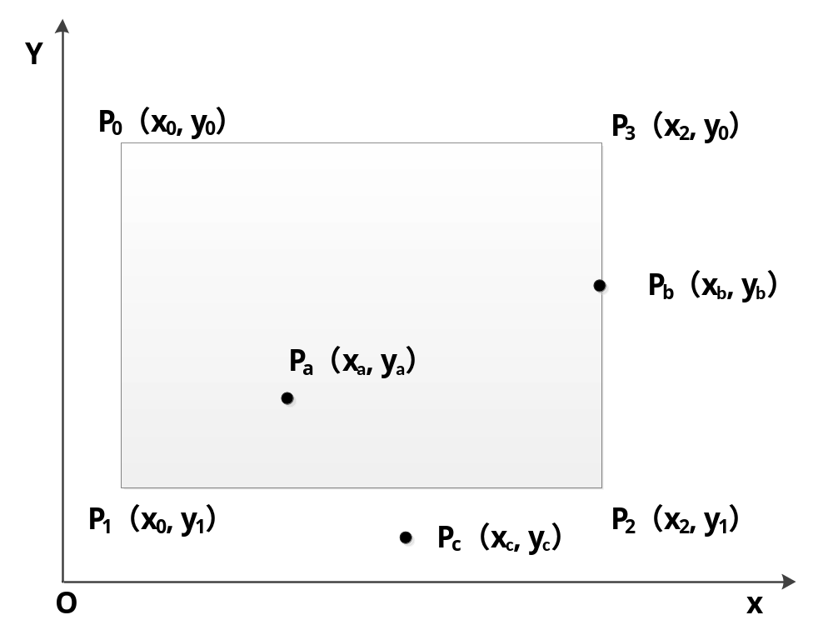
图2.1 点相对于矩形边界的位置
- 点P_{a}在矩形P₀P₁P₂P₃内
Pa在四条直线X=X0、X=X2、Y=y0、Y=y1围成的内部区域，坐标可表示为Xa>X0且Xa<X2且ya>y1且ya<y0

- 点Pb在矩形P0P1P2P3边界上
Pb在四条直线X=X0、X=X2、Y=y0、Y=y1围成的四条线段上，四条线段分别为P0P1，P1P2，P2P3，P0P3，
Pb在P0P1上坐标可以表示为：Xb == X0 且 yb>y1 且yb<y0
Pb在P2P3上坐标可以表示为：Xb == X2 且 yb>y1 且yb<y0
Pb在P1P2上坐标可以表示为：yb == y1 且 xb>x0 且xb<x2
Pb在P0P3上坐标可以表示为：yb == y0 且 xb>x0 且xb<x2
综合表示为：
（Xb == X0 且 yb>y1 且yb<y0）或（Xb == X2 且 yb>y1 且yb<y0）或（yb == y1 且 xb>x0 且xb<x2）或（yb == y0 且 xb>x0 且xb<x2）
- 点Pc在矩形P0P1P2P3边界外
Pa在四条直线X=X0、X=X2、Y=y0、Y=y1围成的内部的外部区域，坐标可表示为Xa<X0或Xa>X2或ya<y1或ya>y0

圆形边界检测
一个点相对于圆形的边界有如图2.2所示的几种情况。
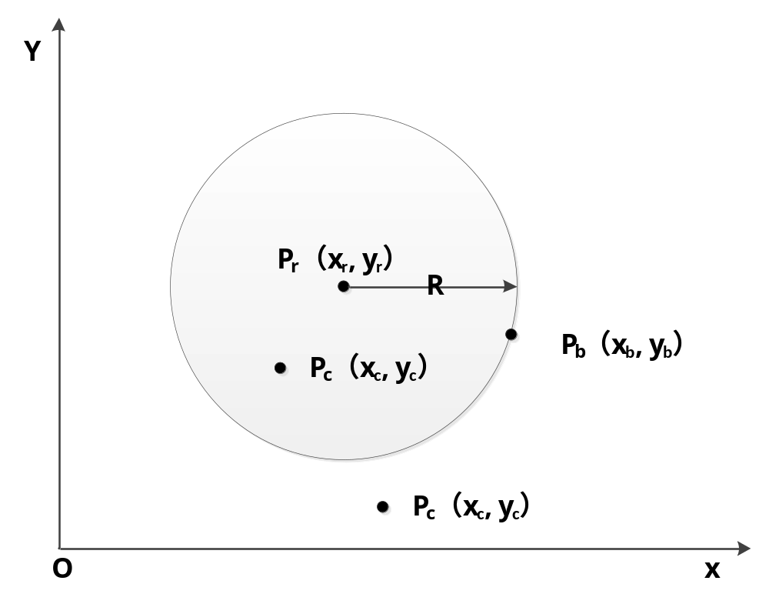
图2.2点相对于圆形边界的位置

- 点P_{c}在圆内
Pc在以Pr为圆形，R为半径围成的内部区域。即Pc到Pr的距离小于半径R，可表示为|PrPc|=√

- 点Pb在矩形P0P1P2P3边界上
Pb在四条直线X=X0、X=X2、Y=y0、Y=y1围成的四条线段上，四条线段分别为P0P1，P1P2，P2P3，P0P3，
Pb在P0P1上坐标可以表示为：Xb == X0 且 yb>y1 且yb<y0
Pb在P2P3上坐标可以表示为：Xb == X2 且 yb>y1 且yb<y0
Pb在P1P2上坐标可以表示为：yb == y1 且 xb>x0 且xb<x2
Pb在P0P3上坐标可以表示为：yb == y0 且 xb>x0 且xb<x2
综合表示为：
（Xb == X0 且 yb>y1 且yb<y0）或（Xb == X2 且 yb>y1 且yb<y0）或（yb == y1 且 xb>x0 且xb<x2）或（yb == y0 且 xb>x0 且xb<x2）
- 点Pc在矩形P0P1P2P3边界外
Pa在四条直线X=X0、X=X2、Y=y0、Y=y1围成的内部的外部区域，坐标可表示为Xa<X0或Xa>X2或ya<y1或ya>y0

等腰梯形的边界检测

相交检测算法
相交检测根据分离轴定理（Separating Axis Theorem）采用分离轴测试(Separate Axis Testing)算法。
分离轴测试(Separate Axis Testing)是空间碰撞检测中一个很常用、很有效的判断方法。它的原理来源于集合分析中的“分离超平面定理”（separating hyper-plane theorem）：如果两个集合A和B不相交，那么必定存在一个分离超平面P，并使得A和B分别位于P的不相同的两侧。此定理对于空间数据中的凸集合和凹集合均适用。当数据集是凸集时这里的分离超平面就是一个空间的平面；当数据集是凹集时，这里的分离超平面则不再是一个空间的平面，而是一个空间的曲面。
这个方法是碰撞检测的核心，也非常快并且非常可靠，因为计算中没有使用除法操作，下面给出一个简单的基于两个矩形的碰撞检测的例子。
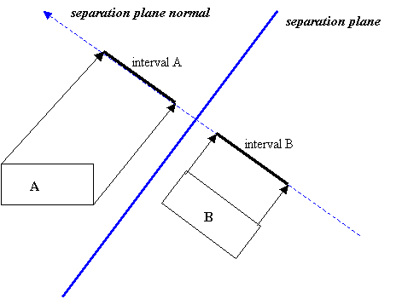
算法试图在两个物体之间找到一个合适平面，如果这个平面存在，那么物体就没有相交。
为了测试物体是否是分开的，简单的方法是投影这个物体到平面的法线上，并比较两者之间的间距看二者是否重叠。显然有无数的平面可以用来分割两个物体，但已证明只需要使用一部分平面来进行测试，对于矩形从上图中可以看出平面的法线为矩形 B的长轴。
对于矩形来说需要测试的分割平面是那些法线等于两个矩形的轴向的平面。因此对于两个矩形来说，只需要测试4个分割平面即可。在这四个平面里，一旦发现一个分割平面可以分割矩形那么就可以断定这两个矩形是不相交的。如果四个平面都不能分割矩形，那么这两个矩形一定是相交的，也就是出现了碰撞。
类似可将该算法推广到一般凸多边形，只是需要测试的平面数量不同。分割平面在每个多边形边的垂直方向上有一个法线。如下图，两个分割平面用于测试，在红色的平面上两个间隔是重叠的。然而在蓝色的平面上间隔是不重叠的，因此，蓝色的平面的是分割平面，因此这两个三角形是不相交的。
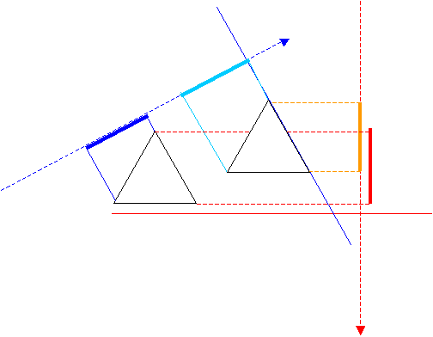

填充率分析
填充率R由所有已投放的多边形面积之和Sp除以容器总面积Sc得到。
由多次实验得到，本系统在一分钟内，以边长为1、四边分别与容器的边界平行的单位正方形随机投放到矩形容器中，可达到98%的填充率。
以随机多边形投放，一般一分钟内可达到65%的填充率，这已经是相同课题目前可以达到的较高水准。调整多边形外接圆直径的最小值后填则充率最高可达70%。
在满足多边形均匀分布的情况下，填充率与算法运行时间成正比。显然，随着填充率的增大，投放成功的概率呈减小趋势，这使得填充率在随即投放算法下是有上界的，且此上界因受多边形边数、形状、大小、坐标、容器大小和形状等因素的影响而变化。

相交检测算法
3D相交检测算法由四.3推广而来，不再赘述。

填充率分析
显然，三维体积的填充率同二维的情况类似，受到诸多因素影响。在混凝土细观结构生成和投放问题上，三维富勒级配曲线得到的骨料结构能达到最优密实度条件，相关文献报道三维的体积填充率为50%。

难点

理论难点分
- 多边形（多面体）生成过程中的尖锐度控制。
- 2D（3D）情况下多边形（多面体）之间的相交检测。
- 随机投放算法速度优化。
- 提升填充率。

